

Telefon 06421 969-100

Telefax 06421 969-120

www.rpi-ekkw-ekhn.de

Darmstadt / Kassel im November 2018

Liebe Kolleginnen und Kollegen,

die Ihnen vorliegende Broschüre ist aus einem gemeinsamen Projekt „Religionsunterricht in konfessioneller Kooperation" entstanden, das von der Schulabteilung des Bischöflichen Generalvikariates des Bistums Fulda und des Religionspädagogischen Institutes der EKKW und der EKHN verantwortet wurde. An diesem Projekt nahmen im Zeitraum von 2016 bis 2018 vier Schulen in Nordhessen teil: die Anne-Frank-Schule Eschwege, die Jakob-Grimm-Schule Rotenburg/Fulda, die Marie-Durand-Schule Bad Karlshafen und die Söhre-Schule Lohfelden.

Zurzeit sind die rechtlichen Voraussetzungen zur konfessionellen Kooperation noch nicht geschaffen. Damit wir aber eine Vorstellung von den Chancen und Herausforderungen derselben bekommen, haben evangelische und katholische Religionslehrkräfte in diesem Projekt zwei Jahre lang intensiv am Thema „Religionsunterricht in konfessioneller Kooperation“ gearbeitet. In dieser Zeit wurden schulinterne Fachcurricula gemeinsam erarbeitet sowie Unterrichtseinheiten geplant und durchgeführt. Daneben gab es viele engagierte Diskussionen zu Gemeinsamkeiten und Unterschieden zwischen den Konfessionen, zu persönlichen Erfahrungen mit Konfessionalität und zur Bedeutung des konfessionellen Religionsunterrichts.

Mit dieser Broschüre dokumentieren wir einige der fachdidaktischen Ergebnisse dieses gemeinsamen Projektes. Sie beinhaltet darüber hinaus weitere Materialien von Lehrkräften und Arbeitsgruppen aus den Regionen. An den Unterrichtseinheiten lässt sich erkennen, was Religionsunterricht in konfessioneller Kooperation in seinen konkreten unterrichtlichen Vollzügen bedeuten kann und welcher Gewinn sich aus diesem dialogischen Lernen für den religiösen Lernprozess der Schülerinnen und Schüler herleiten lässt. Somit wird das, was in vielen konzeptionellen und politischen Gesprächs-runden über viele historische Stationen hinweg mittlerweile an gegenseitigem Verständnis und an Öffnung zwischen evangelischen Kirchen und katholischen Bistümern erreicht wurde, in seiner konkreten unterrichtlichen Gestalt sichtbar.

Unabhängig von den Entstehungsbedingungen ist dieses Unterrichtsmaterial aber überall dort gewinnbringend einsetzbar, wo es darum geht, konfessionssensibel zu unterrichten. Etwa auch dort, wo der Religionsunterricht mit kirchlicher Genehmigung in gemischt-konfessionellen Lerngruppen gemäß dem Hessischen Erlass zum Religionsunterricht stattfindet und als konfessioneller Religionsunterricht nach Artikel 7 Absatz 3 GG entsprechend der Konfession der Lehrkraft erteilt wird.   
  
Aktuell wird zwischen den Kirchen verstärkt über konfessionell-kooperativen Religionsunterricht auf der Grundlage von Artikel 7 Absatz 3 GG beraten, um gemeinsam mit dem jeweiligen Bundesland die rechtlichen Grundlagen dafür zu schaffen. Die rechtlichen Voraussetzungen dazu sind noch nicht gegeben. Die Dokumentation dieses Projektes im vorliegenden Heft vermag aber durchaus zu illustrieren, dass dies auch eine besondere Form des konfessionellen Religionsunterrichts sein kann.

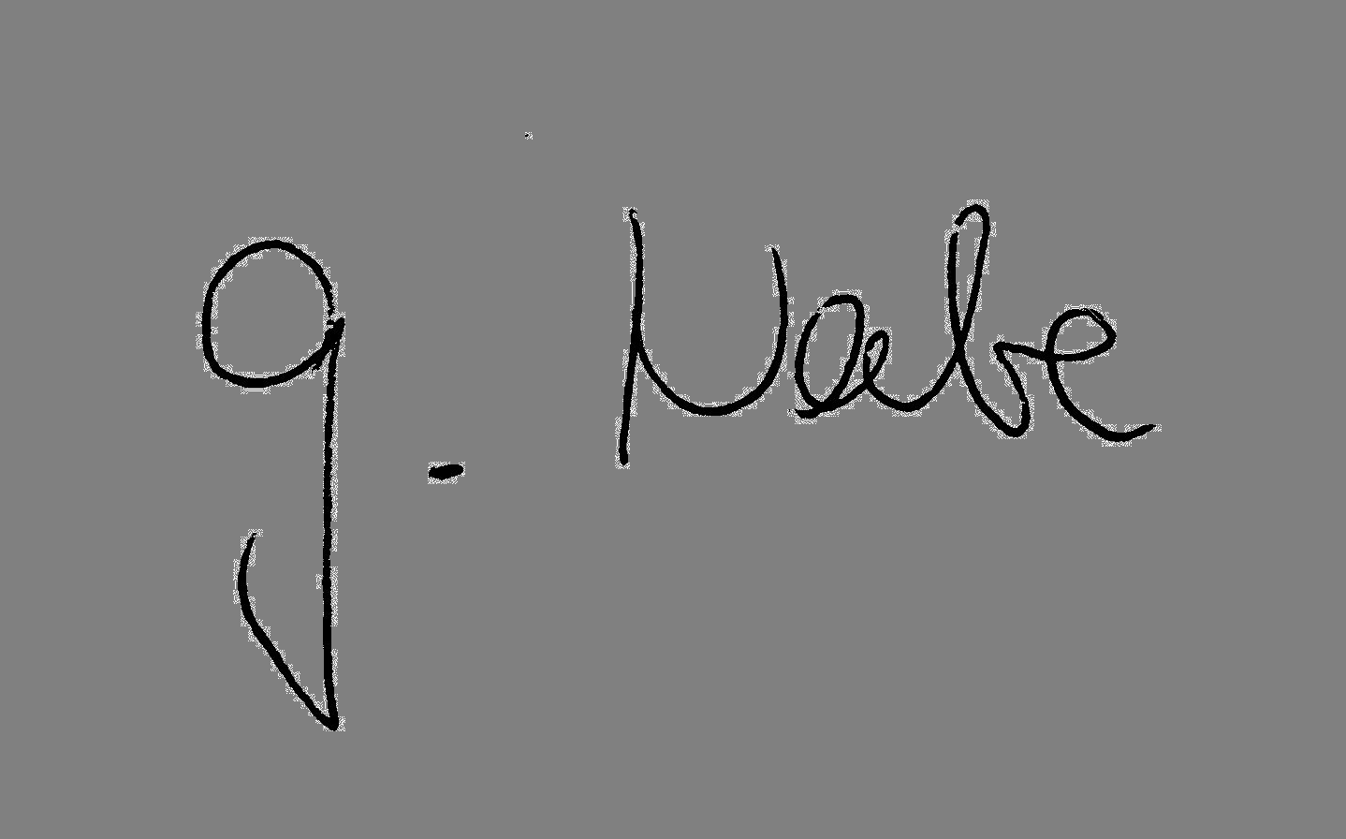Wir wünschen daher Ihnen und Ihrer Arbeit mit dieser Broschüre ein gutes Gelingen und viel Erfolg!

|  |  |
| --- | --- |
| Dr. Gudrun Neebe,  Bildungsdezernentin EKKW | OKR Sönke Krützfeld,  Leiter Schulreferat EKHN |